1.2《乐音的特性》教案

**一、[教学流程]**

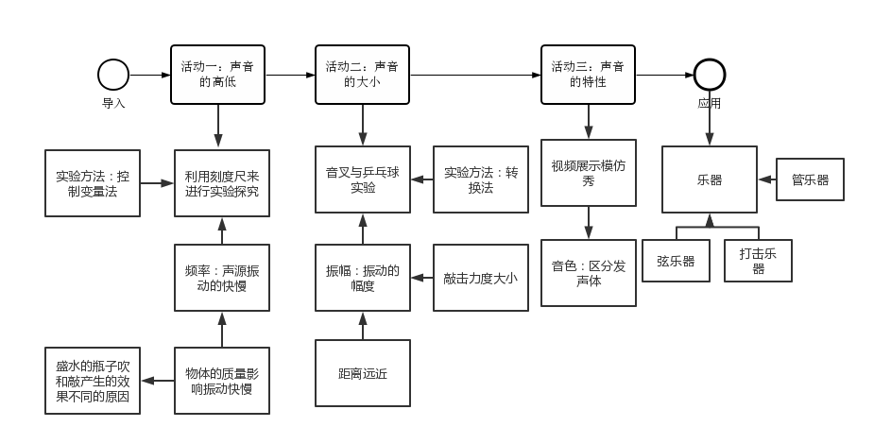**二、[教学目标]**

1、知识与技能：

⑴知道声音三要素：音调、响度、音色

⑵通过实验知道响度的大小与振幅以及距离发声体的远近有关

⑶知道不同的发声体发出的声音的音色不同

2、过程与方法：

⑴组织学生通过观察和实验，探究影响响度大小和音调高低的因素

⑵组织学生利用各种乐器的发声来认识音色

3、情感、态度与价值观：

通过教师引导，组织学生进行探究活动，培养学生对声乐基础知识的兴趣

**三、[教学重点]**

音调音色响度的概念和影响因素

**四、[教学难点]**

通过实验探究决定音调、响度的因素

**五、[教学资源]**

钢尺、板砖、吉他、小鼓、乒乓球、音叉、铁架台、小试管

**六、[教学设计]**

|  |  |  |  |
| --- | --- | --- | --- |
| 教学阶段时间分配 | 教师引导 | 学生活动 | 说明 |
| 新课引入 | 翻唱一段歌曲，判断与原唱有哪些方面是不同的。  请大家思考：两段声音的什么发生了变化。 | 声音的大小不同；有些地方跑调了；基本上声音和原唱差不多 | 用生活中学生熟悉的东西引入激发学生兴趣和求知欲。 |
| 讲授新课  1、学生活动：探究声音高低的影响因素  2、响度：  3、活动三：认识声音的特性  4.应用  5.总结 | 提供器材：钢尺、试管、板砖    猜想声音的高低可能与什么因素有关  利用刻度尺进行实验设计  师：先拨动尺子听听尺子发出的声音。你们发现了什么？  生：改变长短有高有低，听到的声音的大小不一样。  师：我们要研究声音的高低，能不能既改变伸出桌面的长度，又用不同的力？  生：不能，要让力气大小一样。  **强调：同学们在实验过程中用到了什么研究方法？——控制变量法**  老师设计一份表格让学生填写两次实验的数据  比较两次的数据，想一想：声音的高低与什么有关？  师生总结得出音调与物体振动快慢有关  老师追问：物体振动快慢可能与什么因素有关？  演示挥动板砖和书本，那种比较容易。  师：盛水的试管，有哪些发声的方式？  两种方式的发声体是什么？  请学生尝试解释两种现象的原因。  **过渡：除了声音的高低，刚才我们在做直尺的实验中是不是还听到了响度不同了，那么怎么改变响度呢？**  实验设计：  给定一些器材，让学生选择，并设计完成  你设计的试验中是如何体现响度的大小的？  利用粉笔、乒乓球弹起的高度来体现。  师：我们把这种将不便于观察的现象变成容易观察的现象的方法叫转换法。  教师和学生一起总结响度的影响因素，同时说话的声音时大时小。  询问后面学生能听见么？  这种现象说明了什么？  通过听声音来辨别不同的乐器  不同的乐器发出的声音有不同的特性，这种用来区分发生体的成为音色。  展示不同的乐器，询问发声体是什么？思考不同乐器是如何改变发出的乐音的三要素的。  师生合作总结本节内容 | 学生动手做实验，并将实验的数据记录在表格中  学生思考后得出与物体的质量有关  学生尝试敲击和吹两种方式发声  学生回答：敲击时候是试管和水  吹的时候是空气柱和试管  选择器材，设计实验  如利用小鼓和粉笔进行；音叉和乒乓球等  通过思考得出响度与距离发声体的远近有关  学生听声音判断是什么乐器在发声  通过尝试使乐器发出不同的声音，理解三要素 | 从学生实际出发，提出问题  培养观察能力  思维，协作  运用转换的思想  巩固拓展，加深印象 |